Mål för avsnittet Genetik
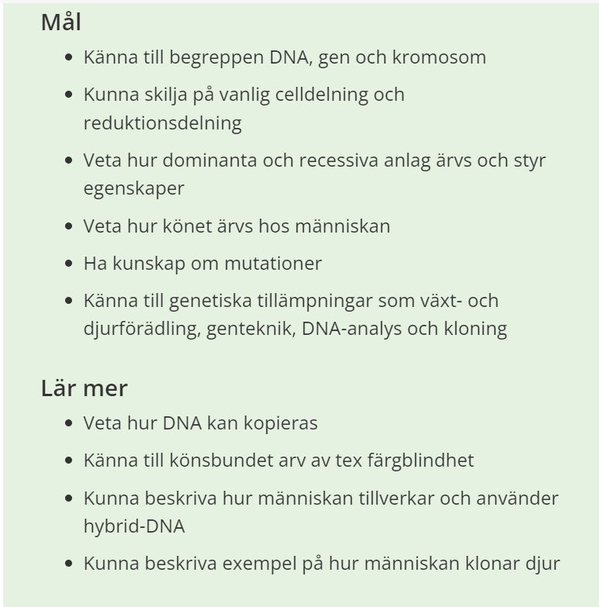
Mål för avsnittet Evolution:


